Jawaban =

1. Install paket pada proyek flutter menggunakan Flutter CLI,

Run flutter packages get

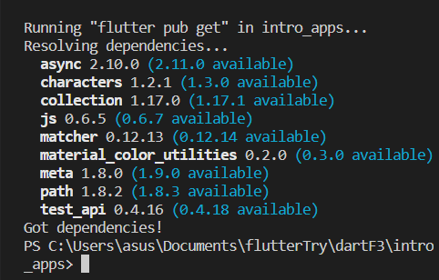

1. Hapus paket yang tidak digunakan pada proyek Flutter menggunakan Flutter CLI,

Run flutter packages pub global run unused_deps

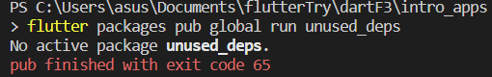

1. Aktifkan Hot Reload pada proyek Flutter menggunakan Flutter CLI,

Run flutter run –hot-reload

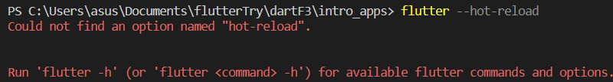

Disini tidak ditemukan opsi dengan nama hot reload

1. Buat APK atau IPA untuk proyek flutter menggunakan Flutter CLI,

Run flutter build apk

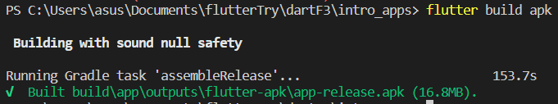

1. Bersihkan cache pada proyek Flutter menggunakan Flutter CLI,

Run flutter clean

